Resolución del Pleno del Instituto de Transparencia, Acceso a la Información Pública y Protección de Datos Personales del Estado de México y Municipios, con domicilio en Metepec, Estado de México, de fecha once de enero de dos mil veintitrés.

VISTO el expediente formado con motivo del Recurso Revisión 12757/INFOEM/IP/RR/2022, promovido por XXXX XXXXXXXXX XXXXXXX, quien en lo sucesivo se denominará EL RECURRENTE, en contra de la respuesta del Secretaría de Desarrollo Económico, en lo sucesivo se denominará EL SUJETO OBLIGADO, se procede a dictar la presente resolución con base en lo siguiente:

RESULTANDO

I. De la Solicitud de Información.
En fecha siete de julio de dos mil veintidós, EL RECURRENTE presentó a través del Sistema de Acceso a la Información Mexiquense, en lo subsecuente EL SAIMEX ante EL SUJETO OBLIGADO, la solicitud de acceso a la Información Pública, a la que se le asignó el número de expediente 00043/SEDECO/IP/2022, mediante la cual solicitó:

“solicito un listado donde conste nombre, grado máximo de estudios, sueldo neto al mes, fecha de ingreso y categoría o puesto de este sujeto obligado.” (sic)

MODALIDAD DE ENTREGA: Vía SAIMEX.
II. Solicitud de Aclaración.
De las constancias que obran en el SAIMEX, se advierte que en fecha once de julio de dos mil veintidós, EL SUJETO OBLIGADO notificó una solicitud de aclaración, como a continuación se señala:

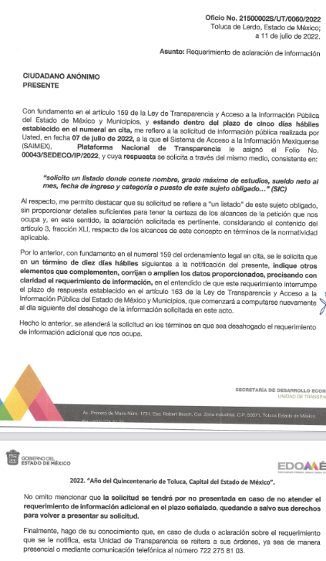

III. Aclaración.
Por lo apuntado en el antecedente anterior, se advierte que en la misma fecha, EL RECURRENTE, desahogó el requerimiento de aclaración en el sentido que a continuación se transcribe:



IV. Respuesta del Sujeto Obligado.
De las constancias que obran en EL SAIMEX, se advierte que en fecha catorce de julio de dos mil veintidós, EL SUJETO OBLIGADO dio respuesta a la solicitud planteada por EL RECURRENTE, en los términos siguientes:

“Con fundamento en el artículo 163 de la Ley de Transparencia y Acceso a la Información Pública del Estado de México y Municipios, le contestamos que:
Se envía respuesta a la solicitud de información.”

De igual modo, EL SUJETO OBLIGADO adjuntó para tal efecto un documento electrónico denominado: “Respuesta Solicitud 43.pdf”, el cual contiene un oficio constante de once fojas, mediante el cual de su contenido se advierte orientación, así como contestación por parte de la Titular de la Unidad de Transparencia, mismo que será analizado en apartados posteriores a detenimiento.
V. Del Recurso Revisión.
Inconforme con la respuesta, en fecha quince de julio de dos mil veintidós, EL RECURRENTE interpuso el Recurso Revisión sujeto del presente estudio, el cual fue registrado en EL SAIMEX, y se le asignó el número de expediente 12757/INFOEM/IP/RR/2022, en el que señaló como:

- Acto impugnado:

“la respuesta emitida.” (Sic).

- Razones o motivos de inconformidad:

“no entregaron la información solicitada.” (Sic).

VI. Del turno del Recurso Revisión.
En fecha quince de julio de dos mil veintidós, el recurso que se trata se envió electrónicamente al Instituto de Transparencia, Acceso a la Información Pública y Protección de Datos Personales del Estado de México y Municipios; por lo que, con fundamento en el artículo 185, fracción I de la Ley de Transparencia y Acceso a la Información Pública del Estado de México y Municipios, se turnó mediante EL SAIMEX, a la Ponencia de la suscrita, a efecto de decretar su admisión o desechamiento.

a) Admisión del Recurso Revisión.
De las constancias del expediente electrónico del SAIMEX, se advierte que el dos de agosto de dos mil veintidós, se acordó la admisión a trámite del Recurso Revisión que nos ocupa; así como la integración del expediente respectivo, mismo que se puso a disposición de las partes, para que en un plazo máximo de siete días hábiles conforme a lo dispuesto por el artículo 185 de la Ley de Transparencia y Acceso a la Información Pública del Estado de México y Municipios; EL RECURRENTE manifestara lo que a su derecho conviniera, a efecto de presentar pruebas o alegatos y, en su caso, EL SUJETO OBLIGADO rindiera su correspondiente Informe Justificado.

b) Informe Justificado
De acuerdo a las constancias digitales que obran en EL SAIMEX se desprende que conforme a lo dispuesto en el artículo 185 de la Ley de Transparencia y Acceso a la Información Pública del Estado de México y Municipios, dentro del término legalmente concedido al RECURRENTE, éste no realizó manifestación alguna, ni presentó pruebas o alegatos.

Por su parte, EL SUJETO OBLIGADO en fecha cuatro de agosto de dos mil veintidós, remitió los archivos digitales y en fecha diecinueve de diciembre se puso a la vista del RECURRENTE, tal como se muestra enseguida:
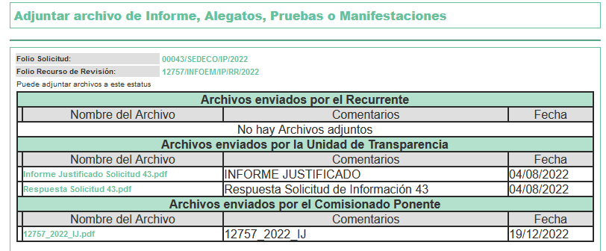

- Informe Justificado Solicitud 43.pdf- El cual contiene un oficio dirigido a la Comisionada Sharon Cristina Morales Martínez mediante el cual le hace del conocimiento que ratifica la respuesta emitida.

- Respuesta Solicitud 43.pdf- El cual contiene un oficio signado por la titular de transparencia, dirigido al Recurrente mediante el cual le hace del conocimiento que ratifica la respuesta emitida.

c) De la ampliación
En fecha diecinueve de septiembre de dos mil veintidós, se notificó el acuerdo de ampliación de plazo para resolver el presente Recurso de Revisión, previsto en el artículo 181, tercer párrafo de la Ley de Transparencia y Acceso a la Información Pública del Estado de México y Municipios.

Este organismo garante no pasa por alto justificar, que el plazo para emitir resolución en el presente asunto encuentra justificación en el alto número de recursos de revisión recibidos dentro del primer semestre del año dos mil veintidós, que, en comparación con los recibidos el año pasado dentro del mismo periodo, se ha incrementado aproximadamente un 400%, circunstancia atípica que ha rebasado las capacidades técnicas y humanas del personal encargado de la proyección de las resoluciones a dichos medios de impugnación.

Por ello, es menester precisar que si bien se ha excedido el plazo para resolver el presente medio de impugnación, de conformidad con la ley de la materia, el plazo para emitir resolución se encuentra justificado en los elementos para medir su razonabilidad de asuntos conforme a los parámetros establecidos por diversos órganos jurisdiccionales federales, aplicables también en procedimientos análogos, como el que nos ocupa.

Así, en términos de lo que establecen los artículos 8.1 y 25 de la Convención Americana sobre Derechos Humanos, los recursos deben ser sencillos y resolverse en el menor tiempo posible, tomando en consideración la dilación total del procedimiento; esto es, en un plazo razonable.

En ese sentido, el legislador fijó los términos procesales en las leyes, de manera general, sin que pudiera prever la variada gama de casos que son resueltos por los órganos jurisdiccionales o cuasi jurisdiccionales, tanto por la complejidad de los hechos, como por el número de casos que conocen.

Por ello, excepcionalmente, si un asunto es resuelto con posterioridad a los plazos señalados por la norma debe analizarse la razonabilidad del tiempo necesario para su resolución, atentos a los siguientes criterios:

a) Complejidad del asunto: La complejidad de la prueba, la pluralidad de sujetos procesales, el tiempo transcurrido, las características y contexto del recurso.
b) Actividad Procesal del interesado: Acciones u omisiones del interesado.
c) Conducta de la Autoridad: Las Acciones u omisiones realizadas en el procedimiento. Así como si la autoridad actuó con la debida diligencia.
d) La afectación generada en la situación jurídica de la persona involucrada en el proceso: Violación a sus derechos humanos.

De modo que, cuando se trate de un asunto excepcional, por alguna o todas las características mencionadas o bien, cuando el ingreso de asuntos al órgano jurisdiccional o cuasi jurisdiccional respectivo supere notoriamente al que podría considerarse normal, debe concluirse que es una excluyente de responsabilidad en relación con la actuación del funcionario, como ha acontecido en el caso que nos ocupa.
Argumento que encuentra sustento en la jurisprudencia P./J. 32/92 emitida por el Pleno de la Suprema Corte de Justicia de la Nación de rubro “TÉRMINOS PROCESALES. PARA DETERMINAR SI UN FUNCIONARIO JUDICIAL ACTUÓ INDEBIDAMENTE POR NO RESPETARLOS SE DEBE ATENDER AL PRESUPUESTO QUE CONSIDERÓ EL LEGISLADOR AL FIJARLOS Y LAS CARACTERÍSTICAS DEL CASO.”, visible en la Gaceta del Seminario Judicial de la Federación con el registro digital 205635.

Razones por las cuales cabe concluir que, la resolución al Recurso de Revisión se solventa hasta esta fecha, debido a que existe una excesiva carga de trabajo en desproporción a la capacidad de los recursos materiales y humanos con que cuenta este Instituto para atender la enorme demanda de usuarios que acuden para que se les garantice su Derecho de acceso a la información Pública y Protección de Datos Personales, aunado a la complejidad de los hechos a los que se refieren, así como al volumen del expediente, la extensión de los escritos y pruebas aportadas y desahogadas por las partes; lo que impide la tramitación de los recursos dentro de los términos legales previamente establecidos por la Ley, por tratarse de causas de fuerza mayor.

Al respecto, también son de considerar los criterios sostenidos por el Cuarto Tribunal Colegiado en Materia Administrativa del Primer Circuito, cuyos rubros y datos de identificación son los siguientes:
“PLAZO RAZONABLE PARA RESOLVER. DIMENSIÓN Y EFECTOS DE ESTE CONCEPTO CUANDO SE ADUCE EXCESIVA CARGA DE TRABAJO.” consultable en el Seminario Judicial de la Federación y su gaceta, con el registro digital 2002351.

“PLAZO RAZONABLE PARA RESOLVER. CONCEPTO Y ELEMENTOS QUE LO INTEGRAN A LA LUZ DEL DERECHO INTERNACIONAL DE LOS DERECHOS HUMANOS.”, visible en el Seminario Judicial de la Federación y su gaceta, con el registro digital 2002350.

Por ello, este organismo garante comprometido con la tutela de los derechos humanos confiados, señala que este exceso del plazo legal para resolver el presente asunto, resulta de carácter excepcional.

d) Cierre de Instrucción.
Una vez analizado el estado procesal que guarda el expediente, el diez de enero de dos mil veintitrés, la Comisionada Sharon Cristina Morales Martínez acordó el cierre de instrucción; así como, la remisión del mismo a efecto de ser resuelto, de conformidad con lo establecido en el artículo 185 fracciones VI y VIII de la Ley de Transparencia y Acceso a la Información Pública del Estado de México y Municipios; y,

CONSIDERANDO

PRIMERO. Competencia.
Este Instituto, es competente para conocer y resolver el presente Recurso Revisión, conforme a lo dispuesto en los artículos 6, Apartado A de la Constitución Política de los Estados Unidos Mexicanos; 5, párrafos trigésimo, trigésimo primero y trigésimo segundo, fracciones IV y V de la Constitución Política del Estado Libre y Soberano de México; ordinal 2, fracción II, 13, 29, 36, fracciones I y II, 176, 178, 179, 181 párrafo tercero y 185 de la Ley de Transparencia y Acceso a la Información Pública del Estado de México y Municipios; y 9, fracciones I y XXIV y 11 del Reglamento Interior del Instituto de Transparencia, Acceso a la Información Pública y Protección de Datos Personales del Estado de México y Municipios.

SEGUNDO. Interés.
El Recurso Revisión fue interpuesto por parte legítima, en atención a que se presentó por EL RECURRENTE, quien es la misma persona que formuló la solicitud de Acceso a la Información Pública al SUJETO OBLIGADO, pues para ello, es necesario que el particular ingrese al SAIMEX mediante la utilización de su clave de usuario y contraseña.

TERCERO. Oportunidad.
El Recurso de Revisión fue interpuesto dentro del plazo de quince días hábiles, contados a partir del día siguiente al en que EL RECURRENTE tuvo conocimiento de la respuesta impugnada; tal y como, lo prevé el artículo 178 de la Ley de Transparencia y Acceso a la Información Pública del Estado de México y Municipios, que establece:

“Artículo 178. El solicitante podrá interponer, por sí mismo o a través de su representante, de manera directa o por medios electrónicos, Recurso de Revisión ante el Instituto o ante la Unidad de Transparencia que haya conocido de la solicitud dentro de los quince días hábiles, siguientes a la fecha de la notificación de la respuesta.

A falta de respuesta del sujeto obligado, dentro de los plazos establecidos en esta Ley, a una solicitud de Acceso a la Información Pública el recurso podrá ser interpuesto en cualquier momento, acompañado con el documento que pruebe la fecha en que presentó la solicitud.

En el caso de que se interponga ante la Unidad de Transparencia, ésta deberá remitir el Recurso de Revisión al Instituto a más tardar al día siguiente de haberlo recibido.” (Sic).

En esa tesitura, atendiendo a que EL SUJETO OBLIGADO notificó la respuesta a la solicitud de Acceso a la Información Pública el día catorce de julio de dos mil veintidós, así, el plazo de quince días hábiles que el artículo 178 de la Ley de la materia otorga a la hoy RECURRENTE para presentar el respectivo Recurso de Revisión, transcurrió del quince de julio al dieciocho de agosto de dos mil veintidós, sin contemplar en el cómputo los días dieciséis, diecisiete, veintitrés, veinticuatro, treinta, treinta y uno de julio; seis, siete, trece y catorce de agosto de dos mil veintidós, por corresponder a sábados y domingos, considerados como días inhábiles, en términos del artículo 3, fracción X de la Ley de Transparencia y Acceso a la Información Pública del Estado de México y Municipios; así como, los días dieciocho diecinueve, veinte, veintiuno, veintidós, veinticinco, veintiséis, veintisiete, veintiocho y veintinueve de dos mil veintidós, por corresponder a días de suspensión de labores de conformidad con el Calendario Oficial en materia de Transparencia aprobado por el Pleno en fecha quince de diciembre de dos mil veintiuno.

Por tanto, si el Recurso de Revisión que nos ocupa, se interpuso el quince de julio de dos mil veintidós, éste se encuentra dentro de los márgenes temporales previstos en el precepto legal citado en el párrafo anterior y, por tanto, su interposición se considera oportuna.

CUARTO. Procedibilidad.
Del análisis efectuado se advierte que resulta procedente la interposición del recurso y se concluye la acreditación plena de todos y cada uno de los elementos formales exigidos por el artículo 180 de la Ley de Transparencia y Acceso a la Información Pública del Estado de México y Municipios, que a la letra señala:

“Artículo 180. El Recurso de Revisión contendrá:

I. El sujeto obligado ante la cual se presentó la solicitud;
II. El nombre del solicitante que recurre o de su representante y, en su caso, del tercero interesado, así como la dirección o medio que señale para recibir notificaciones;
III. El número de folio de respuesta de la solicitud de acceso;
IV. La fecha en que fue notificada la respuesta al solicitante o tuvo conocimiento del acto reclamado, o de presentación de la solicitud, en caso de falta de respuesta;
V. El acto que se recurre;
VI. Las razones o motivos de inconformidad;
VII. La copia de la respuesta que se impugna y, en su caso, de la notificación correspondiente, en el caso de respuesta de la solicitud; y
VIII. Firma del recurrente, en su caso, cuando se presente por escrito, requisito sin el cual se dará trámite al recurso.
Adicionalmente, se podrán anexar las pruebas y demás elementos que considere procedentes someter a juicio del Instituto.
En ningún caso será necesario que el particular ratifique el Recurso de Revisión interpuesto.
En caso de que el recurso se interponga de manera electrónica no será indispensable que contengan los requisitos establecidos en las fracciones II, IV, VII y VIII.”

QUINTO. Estudio y resolución del asunto.
Ahora bien, se procede al análisis del presente recurso, así como al contenido íntegro de las actuaciones que obran en el expediente electrónico, para así estar en posibilidad este Órgano Colegiado de dictar el fallo correspondiente conforme a derecho, tomando en consideración los elementos aportados por las partes y apegándose en todo momento al principio de máxima publicidad consagrado en nuestra Constitución Política de los Estados Unidos Mexicanos y demás leyes aplicables en la materia, así como en los tratados internacionales en los que el Estado Mexicano sea parte, en concordancia con el artículo 8, de la Ley de Transparencia local.

Este Órgano Garante considera pertinente analizar si El Sujeto Obligado es la autoridad competente para conocer de dicha solicitud, es decir, si se trata de información que deba generar, administrar o poseer por virtud del ámbito de sus atribuciones y si la misma se trata de información pública; por ello, es pertinente enfatizar lo que debe entenderse por derecho de acceso a la información pública, siendo importante traer a contexto el contenido del artículo 6°, letra A de la Constitución Política de los Estados Unidos Mexicanos, que en su parte conducente señala:

“Artículo 6o. . . .

A. Para el ejercicio del derecho de acceso a la información, la Federación y las entidades federativas, en el ámbito de sus respectivas competencias, se regirán por los siguientes principios y bases:

I. Toda la información en posesión de cualquier autoridad, entidad, órgano y organismo de los Poderes Ejecutivo, Legislativo y Judicial, órganos autónomos, partidos políticos, fideicomisos y fondos públicos, así como de cualquier persona física, moral o sindicato que reciba y ejerza recursos públicos o realice actos de autoridad en el ámbito federal, estatal y municipal, es pública y sólo podrá ser reservada temporalmente por razones de interés público y seguridad nacional, en los términos que fijen las leyes. En la interpretación de este derecho deberá prevalecer el principio de máxima publicidad. Los sujetos obligados deberán documentar todo acto que derive del ejercicio de sus facultades, competencias o funciones, la ley determinará los supuestos específicos bajo los cuales procederá la declaración de inexistencia de la información.

II. La información que se refiere a la vida privada y los datos personales será protegida en los términos y con las excepciones que fijen las leyes.

III. Toda persona, sin necesidad de acreditar interés alguno o justificar su utilización, tendrá acceso gratuito a la información pública, a sus datos personales o a la rectificación de éstos.

IV. Se establecerán mecanismos de acceso a la información y procedimientos de revisión expeditos que se sustanciarán ante los organismos autónomos especializados e imparciales que establece esta Constitución.

V. Los sujetos obligados deberán preservar sus documentos en archivos administrativos actualizados y publicarán, a través de los medios electrónicos disponibles, la información completa y actualizada sobre el ejercicio de los recursos públicos y los indicadores que permitan rendir cuenta del cumplimiento de sus objetivos y de los resultados obtenidos.

VI. Las leyes determinarán la manera en que los sujetos obligados deberán hacer pública la información relativa a los recursos públicos que entreguen a personas físicas o morales.

VII. La inobservancia a las disposiciones en materia de acceso a la información pública será sancionada en los términos que dispongan las leyes.”
(Énfasis añadido)

En el mismo sentido, la Constitución Política del Estado Libre y Soberano de México, en su artículo 5°, párrafos vigésimo, vigésimo primero y vigésimo segundo fracciones I, III y IV, dispone lo siguiente:

“Artículo 5. …
. . .
El derecho a la información será garantizado por el Estado.
La ley establecerá las previsiones que permitan asegurar la protección, el respeto y la difusión de este derecho.

Para garantizar el ejercicio del derecho de transparencia, acceso a la información pública y protección de datos personales, los poderes públicos y los organismos autónomos, transparentarán sus acciones, en términos de las disposiciones aplicables, la información será oportuna, clara, veraz y de fácil acceso.

Este derecho se regirá por los principios y bases siguientes:

I. Toda la información en posesión de cualquier autoridad, entidad, órgano y organismos de los Poderes Ejecutivo, Legislativo y Judicial, órganos autónomos, partidos políticos, fideicomisos y fondos públicos estatales y municipales, así como del gobierno y de la administración pública municipal y sus organismos descentralizados, asimismo de cualquier persona física, jurídica colectiva o sindicato que reciba y ejerza recursos públicos o realice actos de autoridad en el ámbito estatal y municipal, es pública y sólo podrá ser reservada temporalmente por razones previstas en la Constitución Política de los Estados Unidos Mexicanos de interés público y seguridad, en los términos que fijen las leyes. En la interpretación de este derecho deberá prevalecer el principio de máxima publicidad. Los sujetos obligados deberán documentar todo acto que derive del ejercicio de sus facultades, competencias o funciones, la ley determinará los supuestos específicos bajo los cuales procederá la declaración de inexistencia de la información.

III. Toda persona, sin necesidad de acreditar interés alguno o justificar su utilización, tendrá acceso gratuito a la información pública, a sus datos personales o a la rectificación de éstos.

IV. Se establecerán mecanismos de acceso a la información y procedimientos de revisión expeditos que se sustanciarán ante el organismo autónomo especializado e imparcial que establece esta Constitución.”
(Énfasis añadido)

Ya que el planteamiento del problema es de toral importancia, a efecto de determinar la intención o voluntad del RECURRENTE a la luz de la interpretación de la solicitud de información, y que puede generar de forma objetiva y material el sujeto obligado que se relacione con esa intención, respecto del presente asunto se realiza a continuación.

Ahora bien, se procede al análisis del presente recurso, así como al contenido íntegro de las actuaciones que obran en los expedientes electrónicos, para así estar en posibilidad este Órgano Colegiado de dictar el fallo correspondiente conforme a derecho, tomando en consideración los elementos aportados por las partes y apegándose en todo momento al principio de máxima publicidad consagrado en la Constitución Política de los Estados Unidos Mexicanos y demás leyes aplicables en la materia, así como en los tratados internacionales en los que el Estado Mexicano sea parte, en concordancia con el artículo 8 de la Ley de Transparencia local, es así que EL RECURRENTE solicitó un listado donde conste nombre, grado máximo de estudios, sueldo neto al mes, fecha de ingreso y categoría o puesto de este sujeto obligado.

No obstante lo anterior, el Sujeto obligado solicitó una aclaración a la solicitud de información destacando que la solicitud se refiere a un listado sin proporcionar detalles suficientes para tener certeza de los alcances de la petición; por lo que EL RECURRENTE realizó dicha aclaración en los siguientes términos:

Solicitud que al ser diseminada se concluyó en los siguientes puntos de petición:

- Nombre completo
- Grado máximo de estudios
- Sueldo neto mensual o quincenal
- Fecha de ingreso
- Categoría o puesto

Para lo cual el sujeto obligado a través del SAIMEX, contestó a la solicitud mediante oficio del cual se advierte medularmente lo siguiente:


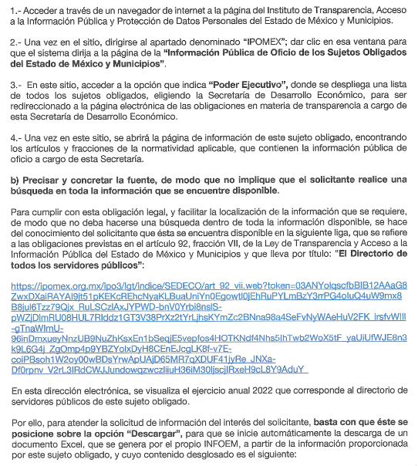
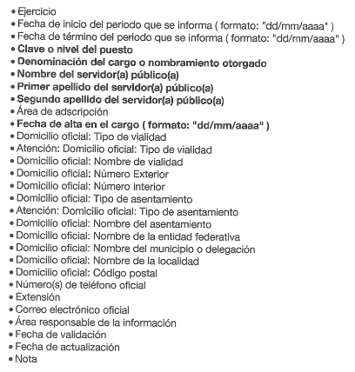

De las imágenes anteriores, se puede apreciar que el Sujeto Obligado entrega la orientación para consulta de información, la cual consta de 4 puntos dando paso a paso el método de acceso, incluso proporciona una liga, la cual este instituto procede a realizar la consulta para efecto de verificar la entrega de información, como a continuación se advierte:

https://www.ipomex.org.mx/ipo3/lgt/indice/SEDECO/art_92_vii/4.web?token=03AD1IbLBitLB6JSLv-Bu-UTDVEVZgQGD6C7KL_8S3ihhlKrAcWeMkrHIeppJ4CAde1Ur1PCMfecmtfnTsawuFiCD3fXPMDOo4AneKiCGQSxw6Zg_W0UPo1L11pMUDW708okG6QB_gxenwEZX1Yldh00dBMBve5QoqUGjQMDqAYci5H3rIeKPRsSeSt7ZH2elkuxdUa9EWZlQNGrr6a-88idpwnHTnMqxEXM6kjq0_nKdMbISMav0ii4QrRHO--dkkPB7s1O8KrvxoMbHEKn09spo_hubPPQqkZo9fmrK2AZ4Tx0a8kXskSJfV30zLBDpqEj0BuzYTStOIlitVAEUmfyWVMWkzgdrVIs9hO4tbkoCYczUtC_0CJaHV4kalJqjTQZjcpwJ_TCowCf-EyQlvYQaxLN4VpxSMBHnxTAkyEzvWmjWbwCjlcq8PEy-ujXN1NJqS6OnpPk6zZwMG-QyC5Ntvnh8Ax1RUA2Eq8NomO2c5mPVkPkPc7tdB_2liqwgv9eZHkwBQCdqr

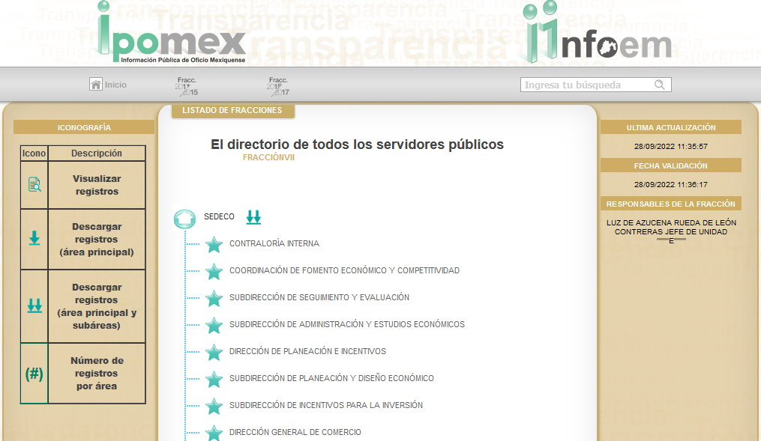

Al consulta el directorio, despliega los rubros de los servidores públicos de ejercicio, fecha de inicio de periodo, fecha de término de periodo, clave o nivel de puesto, denominación de cargo o nombramiento otorgado, nombre de servidor público con ambos apellidos, área de adscripción, fecha de alta en el cargo, domicilio oficial, teléfono., extensión, correo electrónico oficial, área responsable de información fecha de validación, fecha de actualización y nota, como a continuación se advierte de las imágenes que son atinentes a los rubros que contiene el documento en formato Excel:

Por lo anterior se considera debidamente colmada la petición del RECURRENTE relativo a las peticiones marcadas con los números 1, 4 y 5 relativas a nombre completo de servidor público, fecha de ingreso y categoría o puesto.

Ahora bien, relativo al punto 3 atinente al “Sueldo neto mensual o quincenal” de los servidores públicos del Sujeto Obligado, este entregó en respuesta lo siguiente:

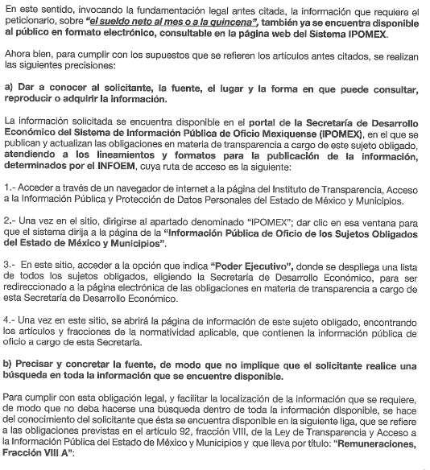
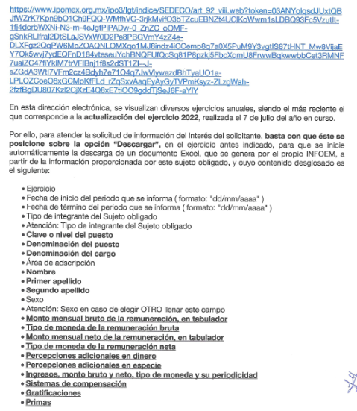

https://www.ipomex.org.mx/ipo3/lgt/indice/SEDECO/art_92_viii.web?token=03AD1IbLDIjq1v945NnHNniMESAo0PC28zLrGgRjnAac1we-xO45oVlZXrAHFiFuQj_qJBZiGQ7X5ik3AKi4qEGfIt7hyuCfZsCQjALBwA3lDjS47iZ-eg0AjTIBH9kLtYan0I_mBadked3sTVUi65vuf5Tc86o7IbtQjDVXOw0rEdC0rGGdBZNm5enNaiisCr9bUw7OJNNCxQ174-rS3g3_m_CjNb0xqfanqK0Tl007ozSZT7yUpW3xfSdzauJa-SRzBva-A6TTCzcMQ_4DQhFtqn5ddmjTbAQzWNtFOO7f4V5B62PyNDPAMlX4uWe5fYENuNCv5DQTAf2R7rdQc7069YEUEBgl3Fy-3Bc8qqdci-KIlMUdXNkLw9IT8O2FRAIBDZ_QBhQiORoIcnl9DqoBsoJme22Yq3tXDxkwrLVZCB-yQYTFTxM8a_sEXUrobkKxZZSelR6fHI03Us2wuFpQK_G_GgtbHu9sBYJtg1ZjfeCqoJOtQTKSiQggqbI01o52SMpIQkHv_I
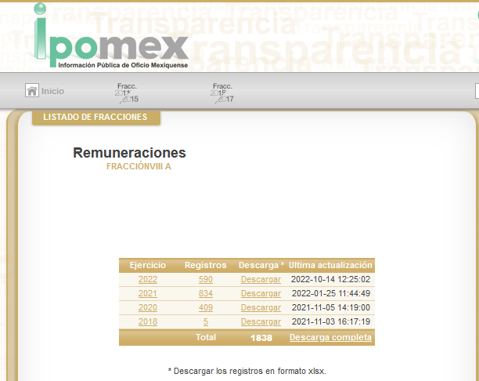
Al consultar el listado de remuneraciones, despliega los rubros de ejercicio, periodo, nivel o puesto, nombre completo, área de adscripción, cargo y monto mensual bruto de remuneración, como a continuación se advierte de las imágenes que son atinentes a los rubros que contiene el documento en formato Excel:

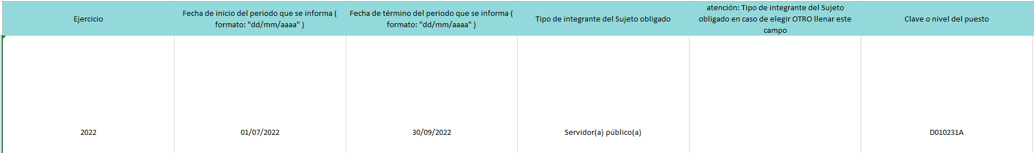



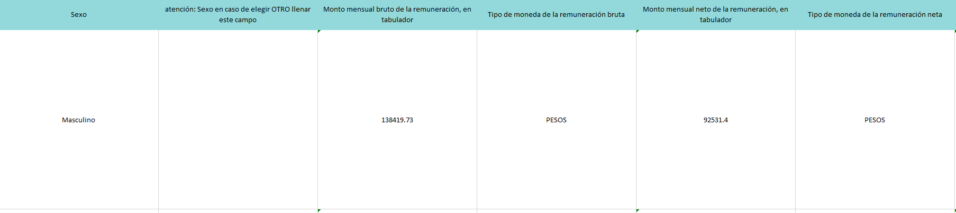
Por lo anterior se considera debidamente colmada la petición del RECURRENTE relativo a la petición marcada con el número 3 relativa al “Sueldo neto mensual o quincenal”.

Finalmente, relativo a la petición marcada con el número 2 Grado máximo de estudios el Sujeto Obligado contestó a la solicitud mediante oficio del cual se advierte medularmente lo siguiente:

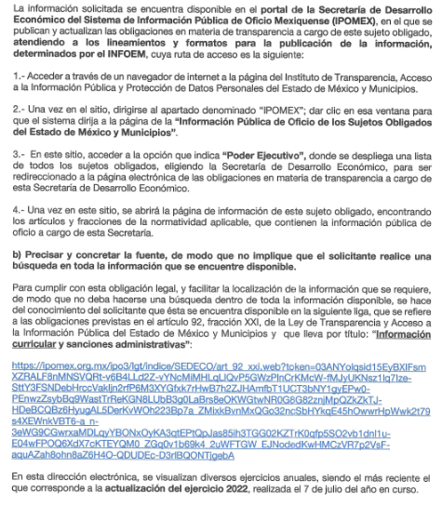
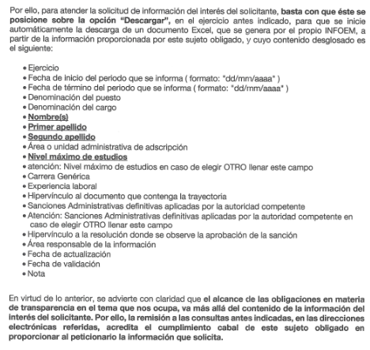
https://www.ipomex.org.mx/ipo3/lgt/indice/SEDECO/art_92_xxi.web?token=03AD1IbLD-mAxRLCOdOdm1NQOlDXc0U2pwbS98ahidHSJm70VERBRwcnFDDXTElj8R6yWxMbq-_tw3Z-cdAjvU8TAbZz_gxo__n0R9QmeLxNwRd4p72j8WYCEXOQH51WFb99dKkBNeJH3JUF5ye7yVE0V59trTZMsJhC2EAPmBtd619f2WX6zPcIbienP8_zu7Qoq-pfyYTiI1hFmv2QvjJMnSqW2o2oN-r1h5uu2EUPlXHHrhdQqT92grIFIyOmnLruouWN-KLSEtf1xv_FSV7xnubas3rhz8efgqxceVw4ij0hV66Dd2aFL2Jm0F63WS0pzZ2pBB15sX4zKnOO1exC__dt3DNHgn-QsRLiN8jWpGYJ33e_DZxB_CdzGJW7_bEFDn3Y9jArN33rHUBYxlkE4gg5R8U_TFwNHE_CxlGIiz4KYlFWYcb1HyW57bJ0kapDa0yqynZc75UeVJ6AKSF25TJWGrM6512GUMZxhlbjHSFH2uSHNJMmUWDbVea1BPcfyFITRzkDGB

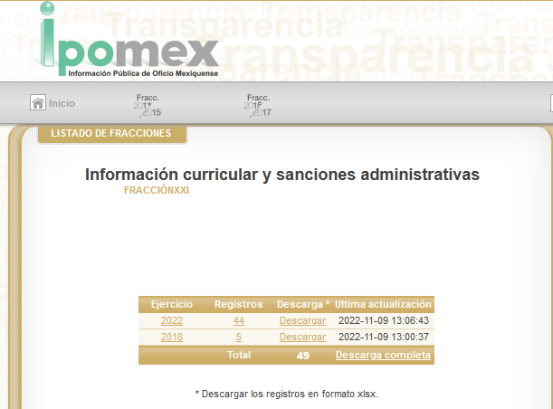

Al consultar el apartado de información curricular y sanciones administrativas se advierte la existencia de información de la anualidad de 2022 y al ingresar a dicho rubro se obtienen diversos rubros en formato Excel los cuales contienen entre ellos el nivel máximo de estudios del servidor público, como a continuación se observa de la siguiente imagen:



Por lo anterior se considera debidamente colmada la petición del RECURRENTE relativo a la petición marcada con el número 2 relativa al “Grado máximo de estudios”.

Al margen de lo anterior, es pertinente mencionar que este Órgano Garante no tiene facultades para pronunciarse sobre la veracidad de la información que los SUJETOS OBLIGADOS ponen a disposición de los particulares, toda vez que se aleja de las atribuciones de éste Instituto, máxime que al momento en que el SUJETO OBLIGADO pone a disposición la información o, para el caso concreto, realiza una orientación para efecto de que realice la consulta a través de los medios electrónicos, la misma tiene el carácter de oficial, ergo, se presume veraz, tan es así que la misma queda registrada en el Sistema de Acceso a la Información Mexiquense (SAIMEX).

Sirve de apoyo a lo anterior, el Criterio 31-10 emitido por el entonces Instituto Federal de Acceso a la Información y Protección de Datos, mismo que dice:
“El Instituto Federal de Acceso a la Información y Protección de Datos no cuenta con facultades para pronunciarse respecto de la veracidad de los documentos proporcionados por los sujetos obligados. El Instituto Federal de Acceso a la Información y Protección de Datos es un órgano de la Administración Pública Federal con autonomía operativa, presupuestaria y de decisión, encargado de promover y difundir el ejercicio del derecho de acceso a la información; resolver sobre la negativa de las solicitudes de acceso a la información; y proteger los datos personales en poder de las dependencias y entidades. Sin embargo, no está facultado para pronunciarse sobre la veracidad de la información proporcionada por las autoridades en respuesta a las solicitudes de información que les presentan los particulares, en virtud de que en los artículos 49 y 50 de la Ley Federal de Transparencia y Acceso a la Información Pública Gubernamental no se prevé una causal que permita al Instituto Federal de Acceso a la Información y Protección de Datos conocer, vía recurso revisión, al respecto.”

En tal sentido es que se considera que la respuesta atiende a la solicitud de información 00043/SEDECO/IP/2022.

Por lo anterior la orientación realizada por el Sujeto Obligado resulta pertinente y suficiente pues cumple a cabalidad con los lineamientos que exige el numeral 161, de la ley de la materia, lo anterior en razón de que al ingresar a los links remitidos por El Sujeto Obligado, y con la orientación paso a paso entregada, es como la información se encuentra de manera precisa y concreta, sin que se requiera hacer una búsqueda de la información, para ello conviene citar lo atinente a los artículos 11 y 161, de la Ley de Transparencia y Acceso a la Información Pública del Estado de México y Municipios que señalan diversas características que debe tener la información desde el momento de su generación, publicación y entrega, así como la forma en que se deberá consultar la información, señalando una fuente precisa y concreta, a saber:

Artículo 11. En la generación, publicación y entrega de información se deberá garantizar que ésta sea accesible, actualizada, completa, congruente, confiable, verificable, veraz, integral, oportuna y expedita, sujeta a un claro régimen de excepciones que deberá estar definido y ser además legítima y estrictamente necesaria en una sociedad democrática, por lo que atenderá las necesidades del derecho de acceso a la información de toda persona.
[…]
Artículo 161. Cuando la información requerida por el solicitante ya esté disponible al público en medios impresos, tales como libros, compendios, trípticos, registros públicos, en formatos electrónicos disponibles en Internet o en cualquier otro medio, se le hará saber por el medio requerido por el solicitante la fuente, el lugar y la forma en que puede consultar, reproducir o adquirir dicha información en un plazo no mayor a cinco días hábiles. La fuente deberá ser precisa y concreta y no debe implicar que el solicitante realice una búsqueda en toda la información que se encuentre disponible.

De los artículos transcritos se establecen las características que debe tener la información desde el momento de su generación, publicación y entrega; de igual manera se contempla el procedimiento a seguir por el sujeto obligado para informar a los solicitantes sobre información que se encuentre disponible en libros, compendios, formatos electrónicos, entre otros, haciéndole saber al solicitante como podrá consultar, reproducir o adquirir la información, en un plazo no mayor a cinco días hábiles, comprendiendo:
- La fuente
- El lugar y
- La forma
Asimismo, se establece que la fuente de la información deberá ser:
- Precisa
- Concreta
- Y NO debe implicar que el solicitante realice una búsqueda en toda la información que se encuentre disponible.

Imperativos legales que establecen el procedimiento que debe seguir El Sujeto Obligado para que pueda tomarse como válida su orientación sobre la forma en que puede consultar la información requerida, y que en la especie si acontece, al entregar la fuente precisa, concreta; además, su fuente NO implica que el solicitante realice una búsqueda en toda la información que se encuentra disponible.

Por lo anteriormente expuesto, se concluye que el Sujeto Obligado si colmó las pretensiones realizadas por el particular, con dichas instrucciones para acceder a la información solicitada en la multireferida página de internet; no obstante, no pasa desapercibido para esta ponencia que el plazo transcurrido entre la solicitud de información y la respuesta del Sujeto Obligado fue de quince días hábiles; al respecto, el artículo 161, de la Ley de Transparencia local indica que cuando la información requerida esté disponible en internet, el Sujeto Obligado deberá hacerlo saber al solicitante en un plazo no mayor a cinco días hábiles; bajo esa premisa, la respuesta del Sujeto Obligado se encuentra de los márgenes estipulados en la ley de Transparencia, toda vez que se pronunció al tercer día hábil posterior a la aclaración de la solicitud que realizó el Recurrente.

Así, en mérito de lo expuesto en líneas anteriores resultan infundadas las razones o motivos de inconformidad que arguye el RECURRENTE, en terminos del Considerando QUINTO de la presente resolución, por ello con fundamento en el artículo 186, fracción II, de la Ley de Transparencia y Acceso a la Información Pública del Estado de México y Municipios, se CONFIRMA la respuesta a la solicitud de información pública número: 00043/SEDECO/IP/2022; que ha sido materia del presente fallo, por lo antes expuesto y fundado es de resolverse y;

SE RESUELVE

PRIMERO. Se CONFIRMA la respuesta a la solicitud de información, por resultar infundadas e inoperantes las razones o motivos de inconformidad hechos valer por EL RECURRENTE al interponer el Recurso de Revisión 12757/INFOEM/IP/RR/2022 en términos del Considerando QUINTO de la presente resolución.

SEGUNDO. Notifíquese la presente resolución al Titular de la Unidad de Transparencia del Sujeto Obligado mediante el Sistema de Acceso a la Información Mexiquense (SAIMEX).

TERCERO. Notifíquese la presente resolución a través del Sistema de Acceso a la Información Mexiquense (SAIMEX), al Titular de la Unidad de Transparencia del SUJETO OBLIGADO para su conocimiento.

CUARTO. Notifíquese al RECURRENTE la presente Resolución a través del Sistema de Acceso a la Información Mexiquense (SAIMEX), asimismo, se hace de su conocimiento que de conformidad con lo establecido en el artículo 196 de la Ley de Transparencia y Acceso a la Información Pública del Estado de México y Municipios podrá promover el Juicio de Amparo en los términos de las leyes aplicables.

ASÍ LO RESUELVE, POR UNANIMIDAD DE VOTOS EL PLENO DEL INSTITUTO DE TRANSPARENCIA, ACCESO A LA INFORMACIÓN PÚBLICA Y PROTECCIÓN DE DATOS PERSONALES DEL ESTADO DE MÉXICO Y MUNICIPIOS, CONFORMADO POR LOS COMISIONADOS JOSÉ MARTÍNEZ VILCHIS; MARÍA DEL ROSARIO MEJÍA AYALA; SHARON CRISTINA MORALES MARTÍNEZ; LUIS GUSTAVO PARRA NORIEGA Y GUADALUPE RAMÍREZ PEÑA; EN LA PRIMERA SESIÓN ORDINARIA CELEBRADA EL ONCE DE ENERO DE DOS MIL VEINTITRÉS, ANTE EL SECRETARIO TÉCNICO DEL PLENO, ALEXIS TAPIA RAMÍREZ.
SCMM/BLA/DEMF/AGE

